缴费指南

专业及交费方式

030101K法学（原：B030117法律）
120402行政管理（原：B030302行政管理学）
030101K法学（原：C030106法律）
080901计算机科学与技术（原：B080702计算机及应用）
080903网络工程（原：B080709计算机网络）
080901计算机科学与技术（原：B082208计算机信息管理）
610203计算机信息管理（原：A082207计算机信息管理）
以上专业考生，请登录中山大学收费平台（http://pay.sysu.edu.cn/）缴交论文、综合作业指导费。
特别提醒：进入交费平台后，请认真核对个人用户名和学工号（既身份证号）、手机、邮箱等个人信息。
★收费平台缴费指南
第一步：登录中山大学收费平台
进入收费平台（http://pay.sysu.edu.cn/），点击“登录”按键进入收费平台界面。选择“校外人员”，“方式”选择身份证号，“用户名”及“密码”统一为考生身份证号，登录收费平台。交费平台不用注册，请按论文申报通知内规定的时间登陆平台进行操作。
请检查地址栏的地址是否为：http://pay.sysu.edu.cn/，如果不是则有可能为假冒网站，请致电(020)84036866转“财务业务”进行的咨询。
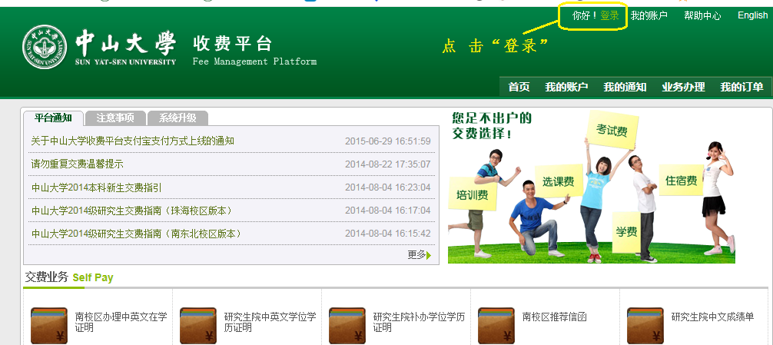
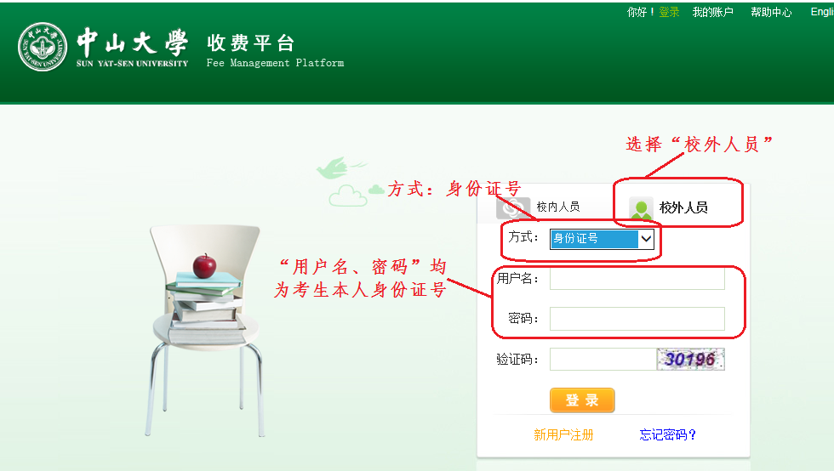

第二步：进行交费
（一）注意
- 交费时如果进行到某一步骤出现异常，刷新不起作用，不要按IE浏览器“返回”键，而应在确定没有交费成功的前提下，重新打开交费页面重新进行网上支付，否则系统会一直报错。
- 如果重复交费几次提示的错误一样，可能是IE缓存的原因，可以在IE的工具菜单中选择“Internet选项”，点击 “删除cookies” 和 “删除文件”的按钮后刷新页面再重新交费。
- 如果因上网条件或网络传输等原因造成系统速度缓慢，请考生冷静并耐心等待，尽量不要重复点击支付，如果页面无法显示，可尝试刷新。
（二）操作步骤
1.成功登录之后，请考生点击右上方“我的账户”。核对个人用户名和学工号（既身份证号）、手机、邮箱等个人信息。
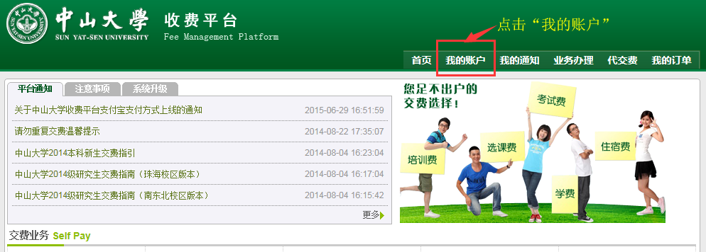
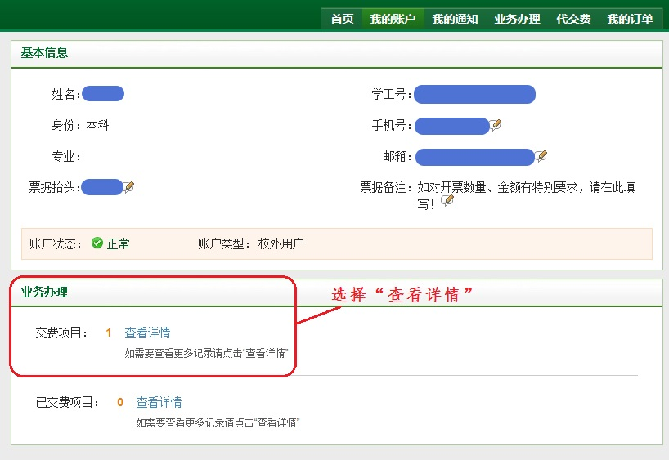
2.考生可在“我的账户”中“业务办理”模块的“查看详情”中进入查看待交费的项目，也可以通过点击菜单栏“业务办理”进入，进入之后页面上方将显示待交费用信息，点击要交纳的费用一行的操作栏“付款”按钮进行支付。
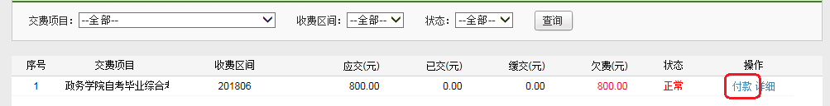
3．在弹出待交费用详细信息页面核实信息，确认为本人信息，点击“付款”按钮。
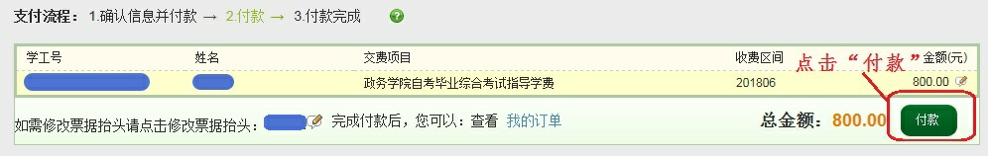
一旦点击了“付款”按钮，则系统会自动产生一笔订单。如果考生点击了“付款”按钮但未支付或者支付未成功的，再次点击付款时会得到提示：
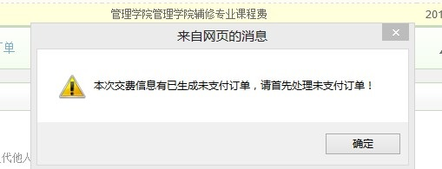
这是因为系统对于每笔付款记录都会产生一笔订单，一旦产生了订单且未付款，可以在“我的订单”中的订单中“未付款”订单下看到，此时可以在此页面点击“付款”即可。
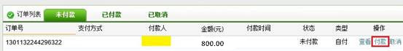
4．在弹出的支付页面中再次确认交费信息无误之后，认真查看页面上出现的支付方式相关说明。
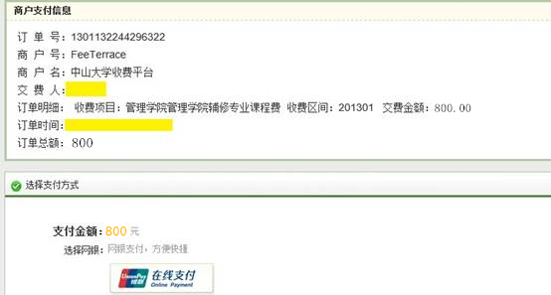
5．付款前请再次确认付款总额，若确认信息无误，点击“在线支付”。接下来请按照网上银行支付的步骤进行即可，直至交费成功。
第三步：查看交费状态；
点击收费平台页面导航栏“我的账户”，下方“业务办理”中的“已交费项目”，可以查看本用户已交的费用记录。
由于网络缓冲、银行信息滞后等因素可能造成交费后不能及时在“已交费项目”中显示已交费的相关信息，请考生在一个工作日后再次查询或者查询银行扣费信息。

